附件2：

2017年市直部门决算公开文本

本溪市明山区残疾人联合会2017年度部门决算

目 录

第一部分 本溪市明山区残疾人联合会概况
- 主要职责
- 部门决算单位构成
第二部分 本溪市明山区残疾人联合会2017年度部门决算报表
一、2017年度收入支出决算总表
二、2017年度收入决算表
三、2017年度支出决算表
四、2017年度财政拨款收入支出决算表
五、2017年度一般公共预算财政拨款收入支出决算表
六、2017年度一般公共预算财政拨款基本支出决算表
七、2017年度政府性基金预算财政拨款收入支出决算表
八、2017年度财政专户管理资金收入支出决算表
九、2017年度一般公共预算财政拨款“三公”经费支出决算表
第三部分 本溪市明山区残疾人联合会2017年度部门决算情况说明
第四部分 名词解释

第一部分 本溪市明山区残疾人联合会概况

一、主要职责

一）宣传、贯彻有关残疾人事业的法律法规和政策。
（二） 沟通残疾人与政府之间的联系，宣传残疾人事业，动员社会理解、尊重、关心帮助残疾人。
（三）承担同级人民政府委托的工作，发展残疾人事业。
（四）指导、管理本地区各类残疾人群众组织，推进残疾人工作。
（五）法律法规和章程规定的其他职责。发展残疾人事业的意义；为维护残疾人的合法权益，保障残疾人平等地充分参与社会生活，共享社会文化成果。

二、部门决算单位构成
纳入本溪市明山区残疾人联合会2017年部门决算编制范围的二级预算单位包括：
- 明山区残疾人康复指导站。
残联行政编制3人，实有人数3人；康复指导站为全额拨款事业单位，编制4人；实有4人；残联和事业单位在职人员累计7人。

第二部分 本溪市明山区残疾人联合会2017年度部门决算公开报表

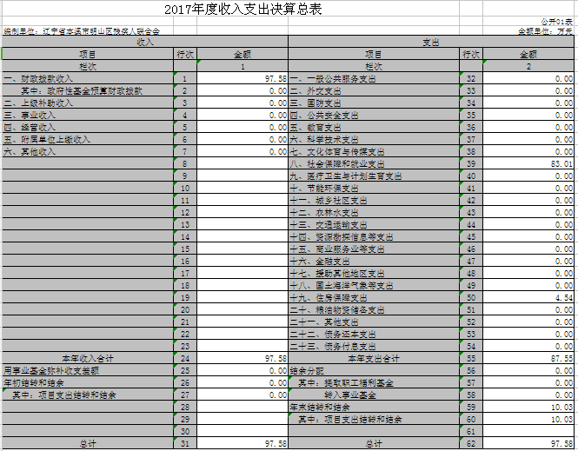

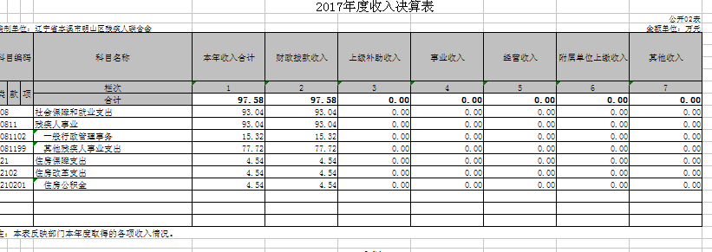
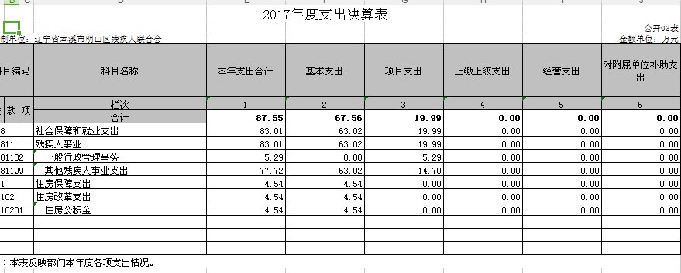

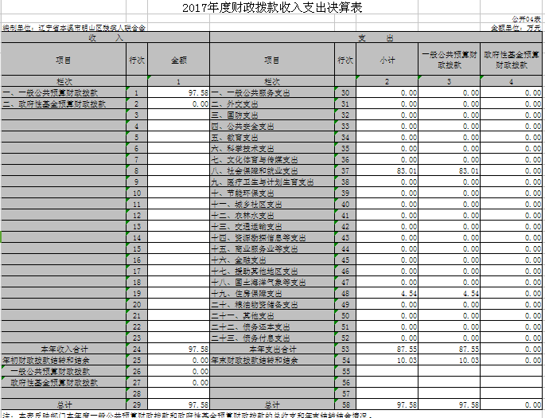

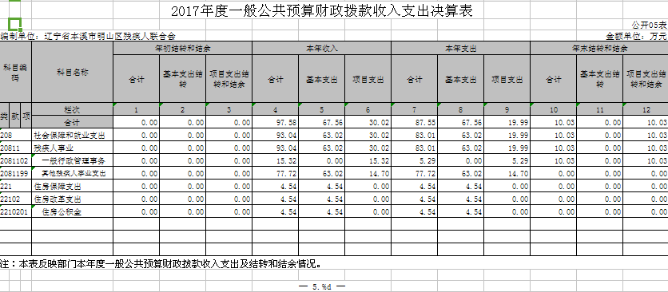

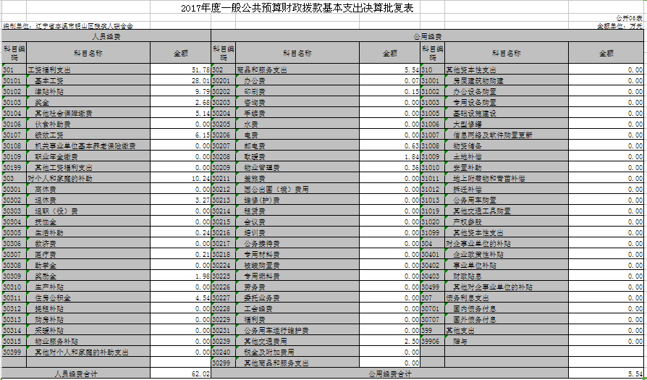

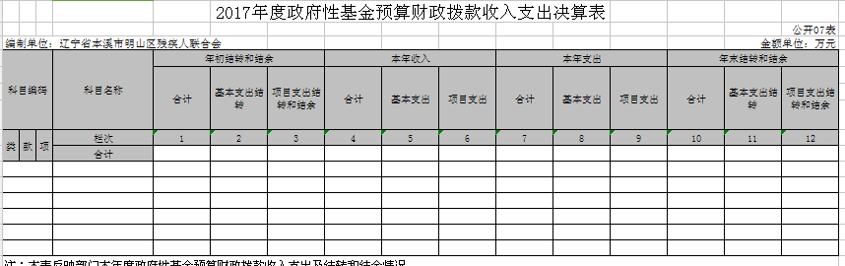
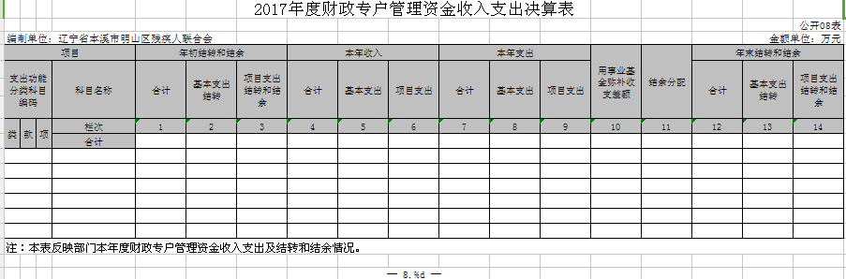

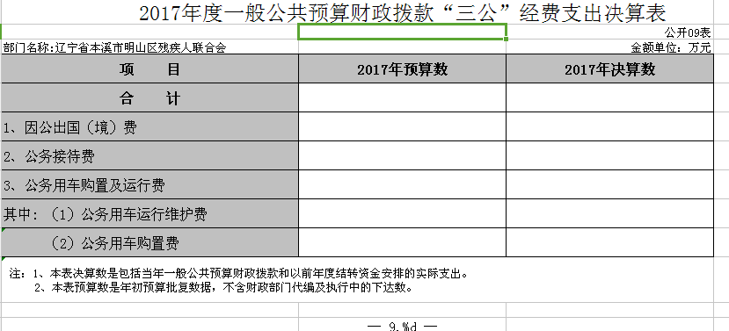

第三部分 本溪市明山区残疾人联合会2017年度部门决算情况说明

一、收入支出决算总体情况
（一）收入总计97.58万元，包括：
1.财政拨款收入97.58万元，其中：公共预算财政拨款收入97.58万元，政府性基金收入0万元。
2.上级补助收入0万元，主要是等收入。
3.事业收入0万元，主要是等收入。
4.经营收入0万元，主要是等收入。
5.附属单位上缴收入0万元，主要是等收入。
6.其他收入0万元。
7.用事业基金弥补收支差额0万元，主要是等收入。
8.上年结转和结余0万元。
与上年相比，今年收入增加39.8万元，增长0.68%，主要原因：人员工资、项目支出有所增加。

（二）支出总计87.55万元，包括：
1.基本支出67.56万元，主要是为保障机构正常运转、完成日常工作任务而发生的各项支出，其中：工资福利支出51.78万元，对个人和家庭的补助支出10.24万元，商品和服务支出5.54万元。
2.项目支出19.99万元，主要包括社会保障和就业支出等业务支出。
3.上缴上级支出0万元，主要包括等业务支出。
4.经营支出0万元，主要包括等业务支出。
5.对附属单位补助支出0万元，主要包括等业务支出。
与上年相比，今年支出增加29.77万元，增长0.51%，主要原因：是人员工资、项目支出有所增加。

（三）年末结转和结转10.03万元。
主要是行政运行、其他社会保障和就业支出、大楼维护项目经费未支出等原因形成的结余。与上年相比，今年结转结余增加10.03万元，增长100%，主要原因：主要是一般公共预算拨款结余。

二、财政拨款支出决算情况
（一）总体情况
财政拨款支出决算反映本溪市明山区残疾人联合会2017年整体财政拨款支出情况，既包括使用当年财政拨款发生的支出，2017年度财政拨款支出87.55万元，其中：基本支出67.56万元，项目支出19.99万元。
（二）具体情况
2017年度财政拨款支出87.55万元，按支出功能分类科目分，包括社会保障和就业支出83.01万元，住房保障支出4.54万元。
1、社会保障和就业支出83.01万元，包括
（1）工资福利支出51.78万元.主要是工资、津贴补贴、伙食费补助、绩效工资等支出。
（2）商品和服务支出10.83万元。主要是邮电费、取暖费、物业费、维护费、劳务费等支出。
（3）对个人和家庭的补助支出20.4万元。包括退休人员工资、医疗费、残疾人家庭补助资金等支出。
（4）一般行政管理事务0万元，主要是等支出。
（5）预算改革业务0万元，主要等支出。
（6）其他事务支出0万元，主要等支出。
（7)科学技术支出0万元
（8）信息化建设0万元。
（9）其他一般公共服务支出0万元。
（10）机关事业单位基本养老保险缴费支出0万元。
。
三、公共预算财政拨款“三公”经费支出决算情况
2017年度公共预算财政拨款安排的“三公”经费支出0万元，其中：因公出国（境）费0万元，公务接待费0万元，公务用车购置及运行维护费0万元1.因公出国（境）费0万元，2.公务接待费0万元。3.公务用车购置及运行维护费0万元，其中：公务用车购置费0万元，公务用车运行维护费0万元。2017年购置公务用车0辆。
四、其他重要事项的情况说明
（一）机关运行经费支出情况
2017年明山区残联运行经费支出87.55万元，比2016年增加29.77万元，增长0.51%，主要原因是增加项目支出。
（二）政府采购支出情况
2017年明山残联政府采购支出总额0万元，没有采购项目。
（三）国有资产占用情况
截至2017年12月31日，残联共有车辆0辆。单位价值50万元以上设备0台（套）,单价100万元以上专用设备0台（套）。
（四）预算绩效管理工作开展情况
根据财政预算管理要求，我单位组织对2017年度预算项目支出全面开展绩效自评，共涉及预算支出项目2个，涉及资金87.55万元，自评覆盖率（开展绩效自评的项目数/年初批复绩效目标的项目数）达到100%，自评平均分（开展绩效自评的项目分数总和/开展绩效自评的项目数）100分。
通过绩效自评发现预算项目管理主要存在以下问题：一是预算项目支出管理要加强，对预算项目支出认识要提高；二是预算项目支出制度不完善。下一步将采取以下措施加以改进：一是强化责任意识，增强理念；三是完善制度，推进落实。进一步完善绩效管理工作制度。

第四部分 名词解释

1.财政拨款收入：指省级财政当年拨付的资金。
2.上级补助收入：指单位从主管部门和上级单位取得的非财政性补助收入。
3.事业收入：指事业单位开展专业业务活动及辅助活动所取得的收入。
4.经营收入：指事业单位在专业业务活动及辅助活动之外开展非独立核算经营活动取得的收入。
5.附属单位上缴收入：指单位附属的独立核算单位按照规定上缴的收入。
6.其他收入：指除上述“财政拨款收入”、 “上级补助收入”、“事业收入”、“经营收入”、“附属单位上缴收入”等以外的收入。
7.用事业基金弥补收支差额：指事业单位在当年的“财政拨款收入”、“财政拨款结转和结余资金”、“上级补助收入”、“事业收入”、“经营收入”、“附属单位上缴收入”、“其他收入”不足以安排当年支出情况下，使用以前年度积累的事业基金（事业单位当年收支相抵后按国家规定提取、用于弥补以后年度收支差额的基金）弥补本年度收支缺口的资金。
8.上年结转和结余：指以前年度尚未完成、结转到本年按有关规定继续使用的资金。
9.基本支出：指保障机构正常运转、完成日常工作任务而发生的人员支出和公用支出。
10.项目支出：指在基本支出之外为完成特定行政任务和事业发展目标所发生的支出。
11.上缴上级支出：指事业单位按照财政部门和主管部门的规定上缴上级单位的支出。
12.经营支出：指事业单位在专业活动及辅助活动之外开展非独立核算经营活动发生的支出。
13.对附属单位补助支出：指事业单位用财政补助收入之外的收入对附属单位补助发生的支出。
14.“三公”经费：指用财政拨款安排的因公出国（境）费、公务用车购置及运行费和公务接待费。其中，因公出国（境）费反映单位公务出国（境）的住宿费、旅费、伙食补助费、杂费、培训费等支出；公务用车购置及运行费反映单位公务用车购置费及租用费、燃料费、维修费、过路过桥费、保险费、安全奖励费用等支出；公务接待费反映单位按规定开支的各类公务接待（含外宾接待）支出。
15.一般公共服务（类）财政事务（款）行政运行（项）：反映行政单位（包括实行公务员管理的事业单位）的基本支出。
16.一般公共服务（类）财政事务（款）一般行政管理事务（项）：反映行政单位（包括实行公务员管理的事业单位）未单独设置项级科目的其他项目支出。
17.一般公共服务（类）财政事务（款）预算改革业务（项）：反映财政部门用于预算改革方面的支出。
18.一般公共服务（类）财政事务（款）财政国库业务（项）：反映财政部门用于财政国库集中收付业务方面的支出。
19.一般公共服务（类）财政事务（款）信息化建设支出（项）：反映财政部门用于“金财工程”等信息化建设方面的支出。
20.一般公共服务（类）财政事务（款）财政委托业务支出（项）：反映财政委托评审机构进行财政投资评审和委托建设银行等机构代理业务发生的支出。
21.一般公共服务（类）财政事务（款）事业运行（项）：反映事业单位的基本支出，不包括行政单位（包括实行公务员管理的事业单位）后勤服务中心、医务室等附属事业单位。
22.一般公共服务（类）财政事务（款）其他财政事务支出（项）：反映除上述项目以外其他财政事务方面的支出。
23.科学技术（类）其他科学技术支出（款）其他科学技术支出（项）：反映其他用于科技方面的支出。
24.社会保障和就业（类）行政事业单位离退休（款）归口管理的行政单位离退休（项）：反映实行归口管理的行政单位（包括实行公务员管理的事业单位）开支的离退休经费。
25.社会保障和就业（类）行政事业单位离退休（款）事业单位离退休（项）：反映实行归口管理的事业单位开支的离退休经费。
26.医疗卫生（类）医疗保障（款）行政单位医疗（项）：反映财政部门集中安排的行政单位基本医疗保险缴费经费，未参加医疗保险的行政单位的公费医疗经费，按国家规定享受离休人员、红军老战士待遇人员的医疗经费。
27.医疗卫生（类）其他医疗卫生支出（款）其他医疗卫生支出（项）：反映除上述项目以外其他用于医疗卫生方面的支出。
28.节能环保支出（类）污染防治（款）水体（项）：反映政府在排水、污水处理、水污染防治、湖库生态环境保护、水源地保护、国土江河综合整治、河流治理与保护、地下水修复与保护等方面的支出。
29.农林水事务（类）农业（款）其他农业支出（项）：反映其他用于农业方面的支出。
30.交通运输（类）石油价格改革对交通运输的补贴（款）石油价格改革补贴其他支出（项）：反映石油价格改革财政补贴对其他方面的支出。
31.资源勘探信息等支出（类）工业和信息产业监管支出（款）其他工业和信息产业监管支出（项）：反映其他用于工业和信息产业监管方面的支出。
32.资源勘探信息等支出（类）其他资源勘探电力信息等支出（款）建设项目贷款贴息（项）：反映根据国家规定用于特定建设项目及国家级高新技术开发区、中西部经济技术开发区建设项目设施贷款的财政贴息支出。
33. 国土资源气象等支出（类）国土资源事务（款）其他国土资源事务支出（项）：反映其他用于国土资源事务方面的支出。
34.住房保障（类）住房改革（款）住房公积金（项）：反映行政事业单位按人力资源和社会保障部、财政部规定的基本工资和津贴补贴以及规定比例为职工缴纳的住房公积金。
35.其他支出（类）其他支出（款）其他支出（项）：反映其他不能划分到具体功能科目中的支出项目。
36.机关运行经费：为保障行政单位（含参照公务员法管理的事业单位）运行用于购买货物和服务的各项资金，包括办公及印刷费、邮电费、差旅费、会议费、福利费、日常维修费、专用材料及一般设备购置费、办公用房水电费、办公用房取暖费、办公用房物业管理费、公务用车运行维护费以及其他费用。

